考勤系统需求规格说明书

1. 简介

1.1 背景

某CMM15蜒的软件公司，员工人数100人左右，大部分员工是软件研发人员，包括项目经理、软件设计师、程序员、 测试工程师、 实施工程师，除此以外还包括行政人员、财务人员．公司在软件研发及日常管理上有一套成熟的管理方法，在没有考勤系统之前．与考勤相关的管理工作是这样的：

每位员工需要上午上班时打一次卡，下午下班时打一次卡，中午的休息不需要打卡。

期间如果需要外出工作，从公司出发时需要打一次卡，回到公司是需要再打一次卡。

员工请假需要填写请假条，请假分为事假、病假、年假等多种情况，请假需要直接领导审批，甚至还需要高层领导的审批。

行政部每天统计考勤信息，包括打卡信息、外出信息、请假信息，每月将考勤汇总信息 提交给财务部.

财务部根据考勤汇总信息，调整员工的薪金．

但这样的管理方式出现了一些意外事件：

某员工想请年假，但行政部告知该员工的当年度年假已经修完。年假的管理出现了问题，很可能会影响员工的工作积极性。

某员工投诉当月薪金多扣了钱，原因是考勤信息统计有误。于是财务部将责任推卸到了行政部，行政部推诿财务部要求不明确。

某天出现了紧急情况，高层领导想找员工A来处理，但员工A当天请了假，高层领导并不知情。

1.2 约束

系统前后端分离的单页面应用程序

无需改造或升级现有的大卡设备及相应的软件

2目标、涉众分析和范围

2.1目标

规范员工的上下班、请假、外出工作等行为。

方便计算员工的薪金。

方便管理各种带薪假期。

共享员工的请假及外出工作的信息。

2.2涉众

|  |  |  |  |
| --- | --- | --- | --- |
| 序号 | 涉众 | 代表人物 | 待解决的问题/对系统的期望 |
| 1 | 普通员工 |  | 1. 能方便地上下班打卡 2. 能方便地进行请假、外出申请 3. 能方便地查看自己的请假及外出记录 4. 能方便地了解其他人的请假及外出情况，以调整好自己的工作安排 5. 不要出现考勤记录方面的错误，导致出现误扣工资、年休假无端减少等情况 6. 能方便查看自己的可休年假情况 |
| 2 | 行政部员工 |  | 1. 方便统计考勤信息，而且不会出错 2. 与财务部的“接口”尽量简单 3. 方便管理员的各种带薪假期 |
| 3 | 财务部员工 |  | 1. 方便因员工的考勤情况调整员工的薪金，而且不会出错 2. 与行政部的“就扣”尽量简单 |
| 4 | 项目经理 |  | 1. 项目组成员的请假信息要尽早让他知道 2. 由于项目突发情况，需要临时安排外出工作时，相关外出申请手续应尽量简单 |
| 5 | 部门经理 |  | 1. 方便审批部门成员的请假、外出申请 2. 方便了解本部门及相关部门成员的请假、外出情况，以及外出申请手续应尽量简单 |
| 6 | 副总经理 |  | 1. 方便审批部门成员的请假、外出申请 2. 方便了解本部门及相关部门员工的请假、外出情况，以安排好工作 |
| 7 | 总经理 |  | 说明：3天及以内的请假及外出，副总经理有最终审批权限。所有的请假及外出，都需副总经理审批   1. 方便审批请假、外出申请 2. 方便检查部门经理是否做出合适的审批 3. 方便了解全体员工请假、外出情况，以安排好工作 |

2.3范围

本系统与打卡系统、财务系统和行政系统等通过制定接口的形式进行对接，尤其是本系统不与财务软件对接。

1. 业务概念分析

3.1 概述

本系统要管理的事情主要有：打卡记录、请假申请、外出申请。

3.2业务概念总览

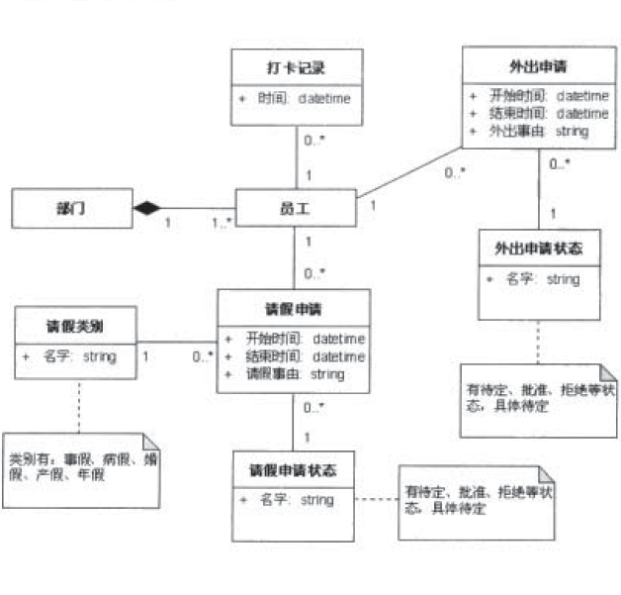

3.3外出申请

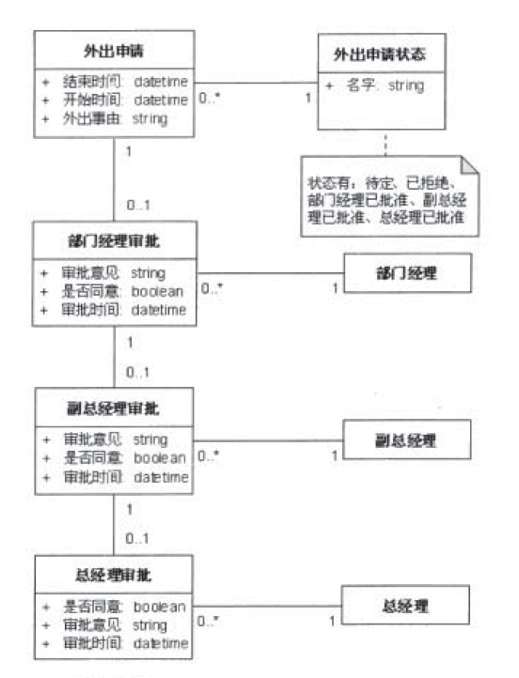

3.4请假申请

# 上图

1. 业务流程分析

4.1请假申请和外出申请都需要审批，请假申请和外出申请在审批流程不同阶段处于不同的状态。

4.2外出申请审批流程

活动图

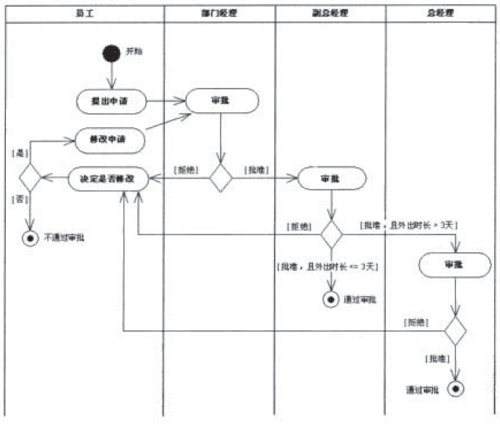

状态机图

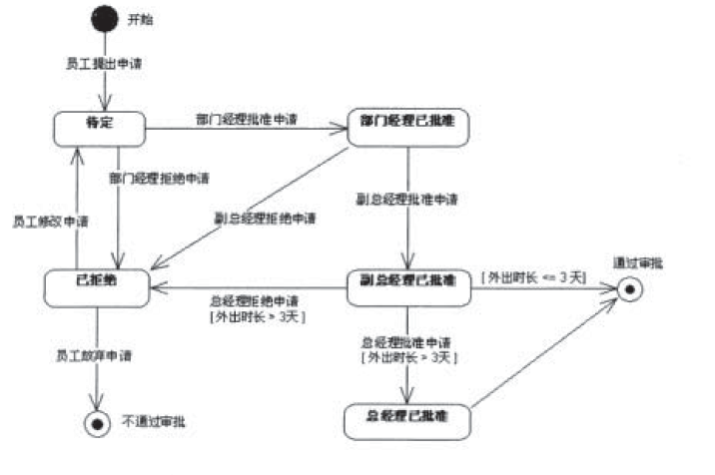

4.3请假申请审批流程

活动图

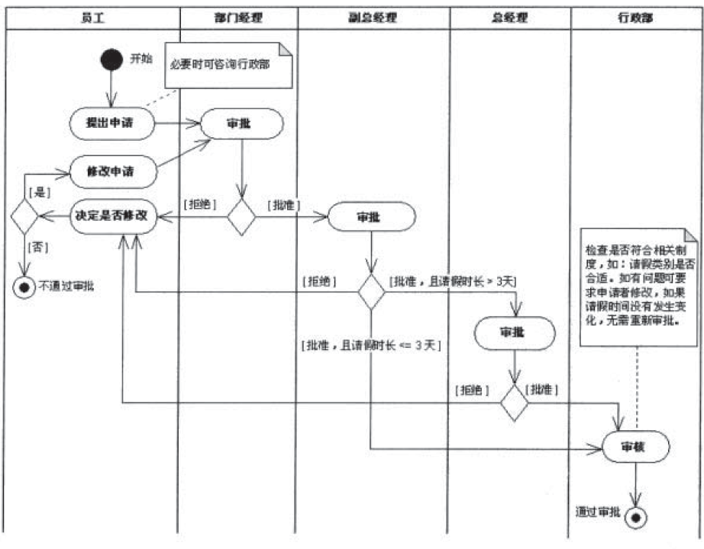

顺序图

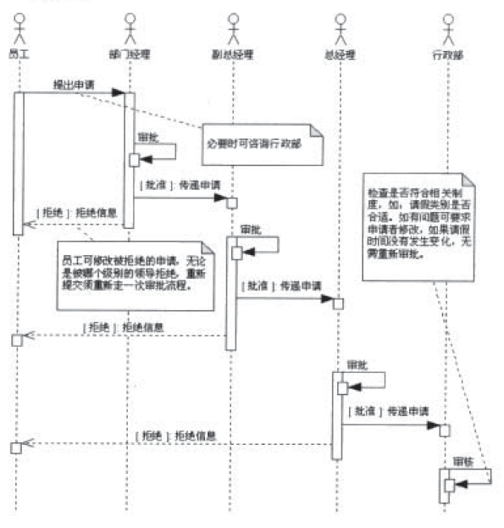

5功能性需求

5.1执行者分析

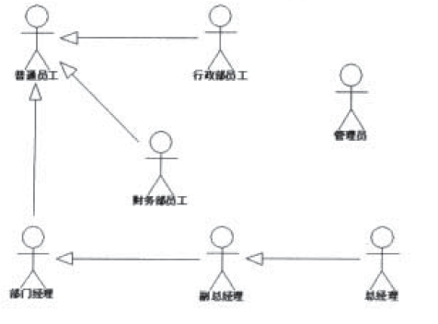

5.2总用例图

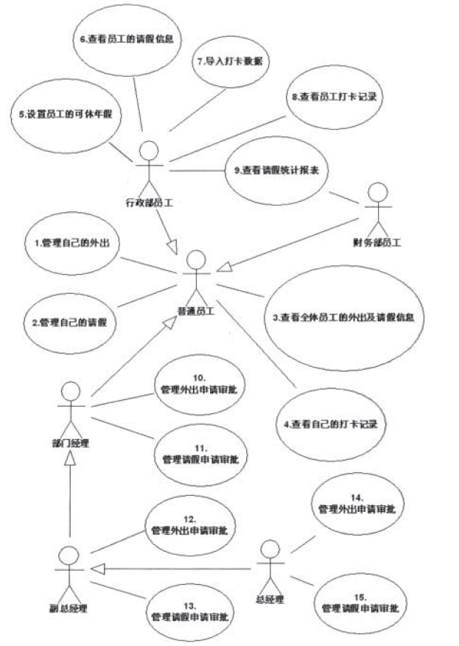

5.3普通员工的用例

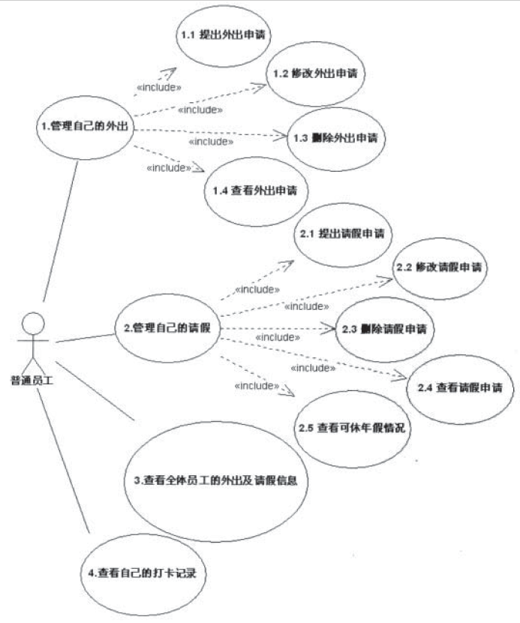

5.4行政部员工、财务部员工的用例

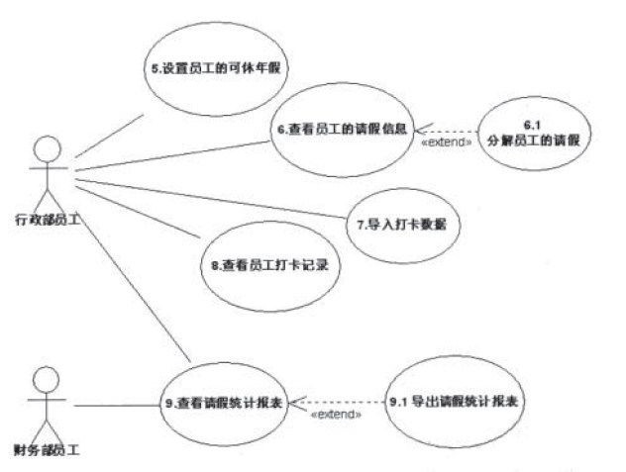

5.5部门经理、副总经理、总经理的用例

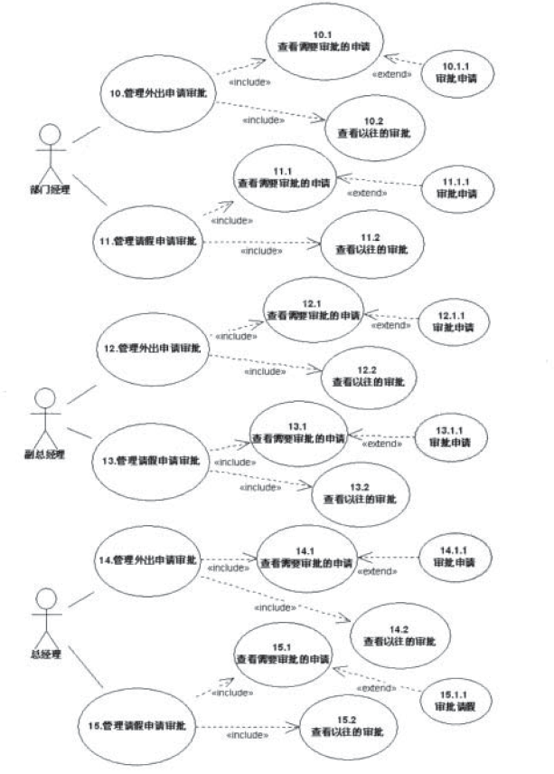

5.6管理员的用例

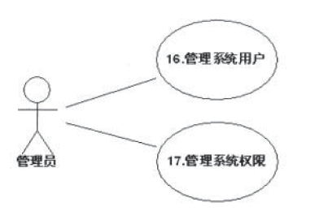

6非功能性需求

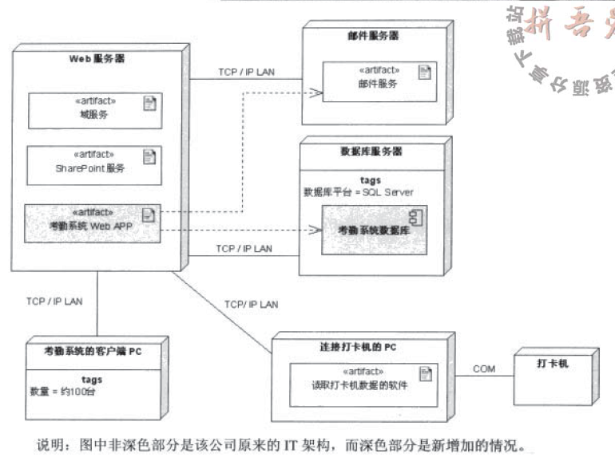

6.2接口

1. 接口范围
2. 接口的名称
3. 输入、输出参数的格式

6.3安全性

无

6.4性能

能够承受公司内部人员集中访问的压力

6.5界面

无

1. 附录
2. 版本修订记录

|  |  |  |  |
| --- | --- | --- | --- |
| 日期 | 作者 | 内容提要 | 版本 |
| 2016年11月20日 | 郭青云 | 定出基本需求 | 1 |
|  |  |  |  |
|  |  |  |  |
|  |  |  |  |